**OGÓLNE WARUNKI WYKONANIA MEBLI**

1. Wysokość mebli liczona łącznie z nóżkami– stopkami.
2. Meble winny spełniać normy w zakresie wytrzymałości, trwałości, bezpieczeństwa użytkowania, odkształcalności, miękkości siedzisk i oparć oraz normy „krytyczne” przewidziane dla rozwiązań konstrukcyjnych w tym dla połączeń w częściach ruchomych (potwierdzone odpowiednimi dokumentami – np. atesty lub certyfikaty lub sprawozdania z badań).
3. W meblach bez podanych wymiarów ich gabaryty i konstrukcja winny być zgodne z ich przeznaczeniem.
4. Wszystkie elementy metalowe wykończone w sposób uniemożliwiający zranienie. Wszystkie zakończenia profili zamkniętych oraz widoczne otwory w profilach zabezpieczone specjalnymi zaślepkami.
5. W dostarczanych krzesłach i fotelach wszystkie elementy z tworzywa i elementy tapicerowane muszą do siebie przylegać i być dopasowane (bez szczelin). Tkanina tapicerska musi przylegać do pianki, bez pofałdowań i zmarszczeń.
6. Kolory, odcienie oraz rodzaj materiału na tapicerki do uzgodnienia po wyborze oferenta.
7. Odcienie wybarwień elementów drewnianych do uzgodnienia po wyborze oferenta.
8. Meble należy dostarczyć (wraz z wniesieniem, rozniesieniem i ustawieniem we skazanych miejscach) do obiektu Zamawiającego w Warszawie ul. Nieświeska 54/56.
9. Dostarczone meble muszą być:

* fabrycznie nowe (wykonane w I gatunku), nieregenerowane, nieużywane, w całości skręcone (chyba że opis konkretnego asortymentu określa inaczej) i gotowe do użytku;
* zapakowane tak, aby zapobiec uszkodzeniu lub pogorszeniu ich stanu podczas transportu do miejsca przeznaczenia;
* oznakowane za pomocą naklejki samoprzylepnej o wymiarach 100x50 mm.

Naklejka musi posiadać:

* I i II linia – nazwa JIM
* III linia - kod WP (czcionka wys. ok. 15 mm)
* IV linia - kod kreskowy zgodnie z decyzją nr 3/MON Ministra Obrony Narodowej z dnia 3 stycznia 2014r. (decyzja zamieszczona na stronie Zamawiającego – pliki do pobrania).
* V linia – numer GTIN (EAN)

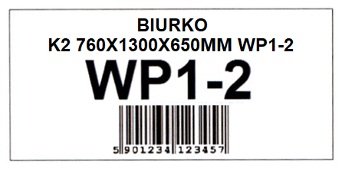

wzór naklejki

* oraz pod spodem naklejka z Indeksem JIM o wymiarach 100x25 mm



wzór naklejki

Lokalizacja naklejki: krzesła i fotele pod spodem siedziska.

Opis nr 1:

Fotel biurowy obrotowy na metalowej podstawie z regulowanym podnoszeniem-wyściełany **WP1-5**.

Nazwa JIM: **FOTEL BIUR.OB.W T1 1000X480X460 WP1-5**

Indeks JIM: **7110PL2011778**

1. Fotel obrotowy wyposażony w mechanizm synchroniczny, oparcie i siedzisko tapicerowane, profilowane zapewniające wygodną pozycję ciała i swobodę ruchów oraz regulowane wysokości podłokietników.
2. Fotel o wymiarach:

- wysokość całkowita w najwyższym położeniu: minimum 1250 mm,

- wysokość siedziska (od podłoża) w najniższym położeniu: nie mniej niż 400 mm;

- szerokość powierzchni siedziska: nie mniej niż 480 mm;

- głębokość powierzchni siedziska: nie mniej niż 460 mm;

- szerokość powierzchni oparcia (w najszerszym miejscu): nie mniej niż 470 mm;

- wysokość powierzchni oparcia: nie mniej niż 600 mm.

1. Siedzisko i oparcie wykonane jako oddzielne elementy. Oparcie lekko zwężające się ku górze.
2. Siedzisko wykonane ze sklejki bukowej o grubości minimum 10 mm, wyprofilowane odpowiednio do odcinka udowego kończyn dolnych, pokryte gąbką (pianką poliuretanową) o gęstości 30 kg/m3 i grubości 50 mm.
3. Oparcie wykonane ze sklejki bukowej o grubości minimum 9 mm, wyprofilowanej odpowiednio do naturalnego wygięcia kręgosłupa z wyraźnym podparciem części lędźwiowej, pokryte gąbką (pianką poliuretanową) o gęstości 25 kg/m3 i grubości 50 mm, a na tylnej części oparcia o grubości minimum 15 mm.
4. Siedzisko i oparcie tapicerowane (oparcie tapicerowane obustronnie). Tapicerka eko skóra – poliuretan na siatce bawełnianej lub sztucznej (nie dopuszcza się skaju) o gramaturze minimum 360 g/m2 w kolorze grafit (atest higieniczny: opinia pozytywna, ścieralność: minimum 50 000 cyki).
5. Fotel z podłokietnikami posiadającymi regulację:

* wysokości w zakresie minimum 70 mm z blokadą w minimum trzech położeniach.
* szerokości w zakresie 30 mm dla jednego podłokietnika (nie dopuszcza się zastosowania regulacji za pomocą śrub pod siedziskiem)

Wsporniki podłokietników metalowe, nakładki podłokietników wykonane z tworzywa sztucznego w kolorze czarnym półmat.

1. Fotel wyposażony w mechanizm synchroniczny posiadający następujące funkcje:

* mechanizm wyposażony w dwie dźwignie łatwo dostępne i proste w obsłudze;
* oparcie z regulacją kąta pochylenia odchylające się synchronicznie - jednocześnie z siedziskiem w stosunku 2:1,
* możliwość blokady siedziska i oparcia w minimum 4 pozycjach;
* możliwość ciągłego podparcia pleców z płynną regulacją siły odchylania (oporu) oparcia za pomocą pokrętła umiejscowionego pod siedziskiem w sposób wygodny dla użytkownika oraz zabezpieczeniem przed uderzeniem oparcia w plecy po zwolnieniu blokady (Anti-Shock).
* płynnie regulowaną wysokość siedziska za pomocą siłownika. Siłownik z bezstopniową regulacją wysokości w zakresie minimum 90 mm.

1. Podstawa fotela pięcioramienna, umożliwiająca obrót o 360o, aluminiowa polerowana o średnicy minimum 680 mm (wymiar liczony bez kółek), z gniazdami na kółka o średnicy trzpienia Ø 11 mm. Kółka o średnicy Ø 50 mm do parkietów i powierzchni twardych. Plastikowe kółka muszą być pokryte cienką, gumową oponką zabezpieczającą przed zniszczeniem powierzchni parkietów, paneli oraz podłóg kamiennych, po których porusza się fotel (wg wzoru poniżej).
2. Grubość ścianek profili wsporników pod siedziskiem minimum 1,5 mm.
3. Fotel o dopuszczalnym obciążeniu co najmniej 130 kg.
4. Wymagane dokumenty:

* atest lub certyfikat lub sprawozdanie (świadectwo) z badań wytrzymałościowych w zakresie bezpieczeństwa użytkowania, wystawiony/e przez jednostkę uprawnioną do przeprowadzania badań i zawierający/e szczegółowe wyniki badań odnoszące się do konkretnego – badanego zakresu;
* atest lub certyfikat lub sprawozdanie (świadectwo) z badań potwierdzający/e ścieralność tkaniny tapicerskiej,
* atest higieniczny tkaniny tapicerskiej wystawiony przez jednostkę uprawnioną do przeprowadzania badań materiałów i procesów technologicznych w celu ustalenia stopnia ich szkodliwości dla zdrowia oraz zakresu tych badań zgodnie z rozporządzeniem Ministra Zdrowia z dnia 3 listopada 2022r. (Dz. U. z 2022 poz. 2379)

1. Model fotela jak na rysunku.

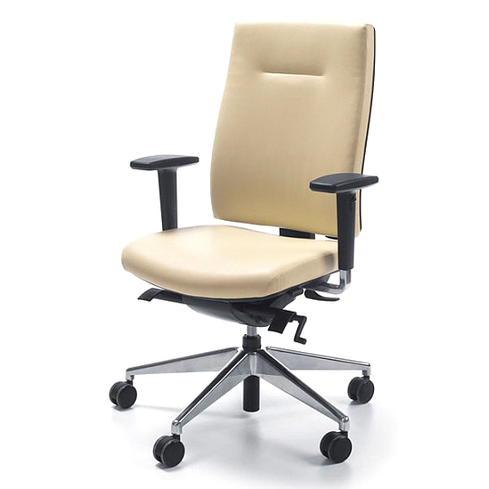 

Opis nr 2:

Krzesło biurowe drewniane, wyściełane **WP1-14**.

Nazwa JIM: **KRZESŁO BIUR.DREW.W 450X410X960MM WP1-14**

Indeks JIM: **7110PL1665177**

1. Krzesło przeznaczone do użytku codziennego na stanowiskach pracy przy stole biurowym lub konferencyjnym.
2. Krzesło o wymiarach:

- szerokość siedziska (od frontu): 450-460 mm

- szerokość siedziska (przy oparciu): 360-380 mm

- głębokość siedziska: 390-420 mm

- szerokość oparcia (ze stelażem): 360-380 mm

- wysokość oparcia: min. 520 mm

- wysokość siedziska: 440-470 mm

- wysokość krzesła: 950-1000 mm

1. Stelaż krzesła wykonany litego drewna bukowego. Łączyny pod siedziskiem wzmocnione od wewnątrz czterema drewnianymi zastrzałami.
2. Stelaż krzesła w kolorze dąb jasny (sonoma), lakierowany trzykrotnie lakierem półmat.
3. Siedzisko wykonane ze sklejki liściastej o grubości minimum 10 mm, wyłożone gąbką tapicerską (pianką poliuretanową) o grubości minimum 35 mm i gramaturze 30 kg/m3 i tapicerowane.
4. Oparcie wykonane ze sklejki liściastej o grubości minimum 8 mm, wyłożone gąbką tapicerską (pianką poliuretanową) o grubości minimum 30 mm i gramaturze 25 kg/m3. Oparcie tapicerowane obustronnie.
5. Oparcie w górnej części krzesła z prześwitem – chwytakiem umożliwiającym przenoszenie krzesła.
6. Tapicerka wykonana z tkaniny 100% poliester, o gramaturze minimum 348g/m2 (z atestem lub certyfikatem na trudnozapalność: papieros i zapałka, o ścieralności: minimum 150 000 cyki w skali Martindale`a, z atestem higienicznym: opinia pozytywna) kolor tkaniny grafit (faktura tkaniny i kolor najbardziej zbliżony do tkaniny NOTICE 1 nr 1850).
7. W dolnej części stelaża nogi wzmocnione dwoma poprzeczkami wzmacniającymi.
8. Na spodniej części nóg krzesła, na całej powierzchni przymocowane podkładki filcowe.
9. Wymagane dokumenty:

* atest lub certyfikat lub sprawozdanie (świadectwo) z badań potwierdzający/e ścieralność tkaniny tapicerskiej;
* atest lub certyfikat lub sprawozdanie (świadectwo) z badań potwierdzający/e trudnozapalność tkaniny tapicerskiej: papieros i zapałka,
* atest higieniczny tkaniny tapicerskiej wystawiony przez jednostkę uprawnioną do przeprowadzania badań materiałów i procesów technologicznych w celu ustalenia stopnia ich szkodliwości dla zdrowia oraz zakresu tych badań zgodnie z rozporządzeniem Ministra Zdrowia z dnia 3 listopada 2022r. (Dz. U. z 2022 poz. 2379)

1. Model krzesła jak na zdjęciu.



Opis nr 3:

Krzesło obrotowe na metalowej podstawie, z regulowanym podnoszeniem, wyściełane **WP1-16**.

Nazwa JIM: **KRZ.OB.MP RP W T1 480X1130X430 WP1-16**

Indeks JIM: **7110PL2012032**

1. Krzesło musi spełniać wymagania obowiązującego Rozporządzenia Ministra Pracy i Polityki Socjalnej w sprawie bezpieczeństwa i higieny pracy na stanowiskach wyposażonych w monitory ekranowe.
2. Krzesło obrotowe wyposażone w mechanizm synchroniczny, oparcie i siedzisko tapicerowane zapewniające wygodną pozycję ciała i swobodę ruchów oraz podłokietniki.
3. Krzesło o wymiarach:

- wysokość całkowita krzesła (przy najwyższym

położeniu siedziska i oparcia): nie mniej niż 1110 mm,

- wysokość siedziska regulowana,

- szerokość powierzchni siedziska: nie mniej niż 480 mm,

- głębokość powierzchni siedziska nie mniej niż 450 mm,

- szerokość powierzchni oparcia w najszerszym miejscu: nie mniej niż 460 mm,

- wysokość powierzchni (poduchy) oparcia: nie mniej niż 520 mm.

1. Siedzisko i oparcie wyprofilowane odpowiednie do naturalnego wygięcia kręgosłupa i odcinka udowego kończyn dolnych (jak na załączonych rysunkach).
2. Siedzisko wykonane ze sklejki bukowej o grubości 10 mm, pokryte wylewaną bezpośrednio do formy w kształcie siedziska pianką poliuretanową o gęstości   
   50-60 kg/m3 odporną na odkształcenia. Zamawiający dopuszcza zastosowanie pianki poliuretanowej o gęstości 50-60 kg/m3 posiadającej ostateczny - wyprofilowany kształt siedziska nadany poprzez obróbkę na specjalistycznych maszynach (nie dopuszcza się pianki ciętej oraz sklejanej z kilku elementów). Siedzisko od spodu osłonięte osłoną z tworzywa sztucznego w kolorze czarnym półmat.
3. Oparcie wykonane ze sklejki bukowej o grubości 9 mm, pokryte wylewaną bezpośrednio do formy w kształcie oparcia pianką poliuretanową o gęstości 50-60 kg/m3 odporną na odkształcenia. Zamawiający dopuszcza zastosowanie pianki poliuretanowej o gęstości 50-60 kg/m3 posiadającej ostateczny - wyprofilowany kształt oparcia nadany poprzez obróbkę na specjalistycznych maszynach (nie dopuszcza się pianki ciętej oraz sklejanej z kilku elementów). Pianka musi posiadać wyprofilowanie - żebrowanie, w celu odpowiedniej cyrkulacji powietrza (jak na rysunkach). Tył oparcia posiadający osłonę z tworzywa sztucznego (w kolorze czarnym półmat) pełną lub przebiegającą po obwodzie oparcia z okienkiem z widoczną tylną tapicerowaną częścią oparcia. Regulacja wysokości oparcia w zakresie minimum 60 mm.
4. Wszystkie elementy z tworzywa i elementy tapicerowane muszą do siebie przylegać i być dopasowane (bez szczelin). Tkanina tapicerska musi przylegać do pianki, bez pofałdowań i zmarszczeń.
5. Siedzisko i oparcie tapicerowane tkaniną tapicerską 100% poliester, o gramaturze minimum 348g/m2 (z atestem lub certyfikatem na trudnozapalność: papieros i zapałka, o ścieralności: minimum 150 000 cyki w skali Martindale`a, z atestem higienicznym: opinia pozytywna) kolor tkaniny grafit (faktura tkaniny i kolor najbardziej zbliżony do tkaniny NOTICE 1 nr 1850).
6. Podłokietniki z regulacją wysokości w zakresie minimum 70 mm z blokadą w minimum trzech położeniach. Nakładki podłokietników wykonane z tworzywa sztucznego w kolorze czarnym półmat.
7. Podstawa krzesła pięcioramienna, umożliwiająca obrót o 360o, stalowa, chromowana o średnicy minimum 670 mm (wymiar liczony bez kółek), z gniazdami na kółka o średnicy trzpienia Ø 11 mm. Kółka o średnicy Ø 50 mm do parkietów i powierzchni twardych. Plastikowe kółka muszą być pokryte cienką, gumową oponką zabezpieczającą przed zniszczeniem powierzchni parkietów, paneli oraz podłóg kamiennych, po których porusza się krzesło (wg wzoru poniżej).
8. Grubość ścianek profili wsporników pod siedziskiem minimum 1,5 mm.
9. Mechanizm synchroniczny wyposażony w dwie dźwigniepod siedziskiem posiadający następujące funkcje:

* za pomocą jednej dźwigni możliwość synchronicznego - jednoczesnego odchylania oparcia wraz z siedziskiem w stosunku 2:1, z możliwością blokady oparcia i siedziska w minimum 4 pozycjach oraz regulacją kąta pochylenia oparcia w zakresie minimum 20 stopni. Dodatkowo funkcja zabezpieczenia przed uderzeniem oparcia w plecy po zwolnieniu blokady (Anti-Shock).
* możliwość ciągłego podparcia pleców z płynną regulacją siły odchylania (oporu) oparcia za pomocą pokrętła umiejscowionego pod siedziskiem w sposób wygodny dla użytkownika.
* za pomocą drugiej dźwigni uruchamianie płynnej, bezstopniowej regulacji wysokości w zakresie minimum 100 mm za pomocą siłownika pneumatycznego. W przypadku zastosowania siłownika niechromowanego wymagana osłona siłownika z tworzywa sztucznego.
* regulacja głębokości siedziska w zakresie minimum 50 mm za pomocą dźwigni (dopuszcza się zastosowanie trzeciej dźwigni służącej tylko i wyłącznie do regulacji głębokości siedziska).

1. Krzesło wytrzymałe na obciążenia minimum 130 kg.
2. Wymagane dokumenty:

* atest z badań wytrzymałościowych w zakresie bezpieczeństwa użytkowania;
* atest lub certyfikat potwierdzający trudnozapalność tkaniny tapicerskiej: papieros i zapałka,
* atest lub certyfikat z badań potwierdzający ścieralność tkaniny tapicerskiej
* atest higieniczny tkaniny tapicerskiej;

1. Model krzesła jak na poniższych rysunkach.

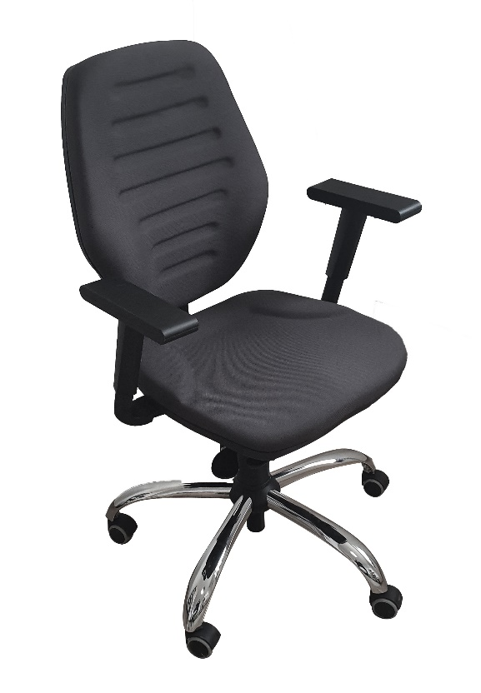 

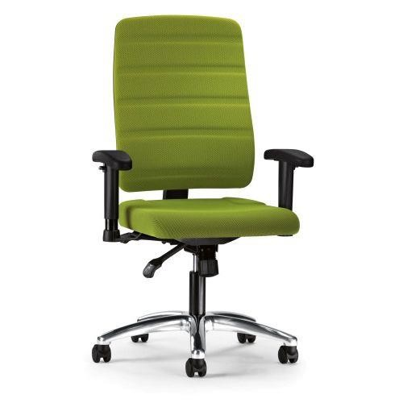 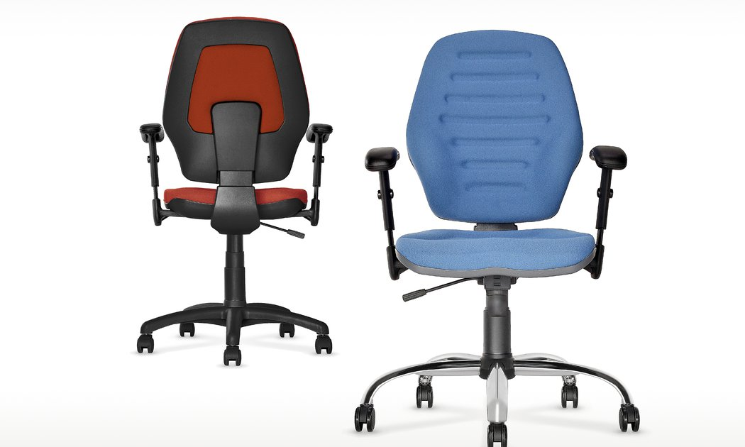

Opis nr 4:

Krzesło gabinetowe drewniane, wyściełane **WP8-8**.

Nazwa JIM: **KRZ.GAB.DR.W K3T3 1000X480X460 WP8-8**

Indeks JIM: **7105PL2016411**

1. Krzesło o wymiarach:

- szerokość siedziska (od frontu): 460-480 mm;

- głębokość siedziska: 440-470 mm;

- wysokość siedziska: 440-480 mm;

- wysokość krzesła: 980-1040 mm;

1. Stelaż krzesła wykonany litego drewna bukowego. Łączyny pod siedziskiem wzmocnione od wewnątrz czterema drewnianymi zastrzałami.
2. Stelaż krzesła wybarwiony w kolorze orzech caravaggio, lakierowany trzykrotnie lakierem półmat.
3. Elementy drewniane krzesła muszą mieć gładką wyszlifowaną powierzchnię;
4. Siedzisko w kształcie trapezu, wykonane ze sklejki liściastej o grubości min. 8 mm, wyłożone gąbką tapicerską (pianką poliuretanową) o grubości min. 35 mm i gramaturze 30 kg/m3 i tapicerowane.
5. Oparcie w kształcie trapezu rozszerzające się ku górze, obustronnie tapicerowane, wykonane ze sklejki liściastej o grubości min. 6 mmj, wyłożone gąbką tapicerską (pianką poliuretanową) o grubości min. 30 mm i gramaturze 25 kg/m3.
6. Pomiędzy oparciem, a siedziskiem prześwit o wysokości min. 40 mm.
7. Tapicerka wykonana z tkaniny zawierającej w swoim składzie minimum 90% poliester, o gramaturze minimum 348g/m2 (o ścieralności: minimum 50 000 cyki w skali Martindale`a, z pozytywną opinią dot. higieniczności) kolor tkaniny krem, beż do uzgodnienia (faktura tkaniny „meszkowata” najbardziej zbliżona do tkaniny matt velvet, barcelona, loca)
8. W dolnej części stelaża nogi wzmocnione dwoma poprzeczkami wzmacniającymi.
9. Na spodniej części nóg krzesła, na całej powierzchni przymocowane podkładki filcowe.
10. Wymagane dokumenty:

* atest lub certyfikat lub sprawozdanie (świadectwo) z badań potwierdzający/e ścieralność tkaniny tapicerskiej;
* atest higieniczny tkaniny tapicerskiej wystawiony przez jednostkę uprawnioną do przeprowadzania badań materiałów i procesów technologicznych w celu ustalenia stopnia ich szkodliwości dla zdrowia oraz zakresu tych badań zgodnie z rozporządzeniem Ministra Zdrowia z dnia 3 listopada 2022r. (Dz. U. z 2022 poz. 2379) lub certyfikat Oeko Tex standard 100 potwierdzający nieszkodliwość dla zdrowia ludzkiego.

1. Model krzesła jak na zdjęciu.



Opis nr 5:

Fotel gabinetowy wyściełany **WP8-53.**

Nazwa JIM: **FOTEL GAB.W T1 785X890X720 WP8-53**

Indeks JIM: **7105PL2017533**

1. Fotel w całości tapicerowany na metalowych nóżkach (fotel wykonany w identycznym stylu jak sofa WP8-18)
2. Fotel o wymiarach:

- wysokości całkowita; 675-785 mm,

- szerokość całkowita: 870-890 mm,

- głębokość całkowita: 700-720 mm,

- szerokość siedziska 570-590 mm,

- głębokość siedziska 480-520 mm,

- wysokość siedziska od podłoża: 455 mm,

1. Konstrukcja fotela drewniana pokryta pianką poliuretanową o gramaturze minimum: 35 kg/m3 dla siedziska oraz ścianek i 25 kg/m3 dla oparcia.
2. Nóżki metalowe w kolorze srebrnym o wysokości 130 mm, wykonane z kwadratowego kształtownika o szerokości 40-50 mm lub okrągłe o średnicy 40-50 mm.
3. Nóżki od spodu wyposażone w podkładki filcowe.
4. Tapicerka eko skóra - poliuretan na siatce bawełnianej lub sztucznej (nie dopuszcza się skaju) o ścieralności min. 50 000 cykli, kolor grafit.
5. Wymagane dokumenty:

* atest lub certyfikat lub sprawozdanie (świadectwo) z badań potwierdzający/e ścieralność tkaniny tapicerskiej;
* atest higieniczny tkaniny tapicerskiej wystawiony przez jednostkę uprawnioną do przeprowadzania badań materiałów i procesów technologicznych w celu ustalenia stopnia ich szkodliwości dla zdrowia oraz zakresu tych badań zgodnie z rozporządzeniem Ministra Zdrowia z dnia 3 listopada 2022r. (Dz. U. z 2022 poz. 2379);

1. Model fotela jak na zdjęciu.



